AUTÓGRAFO Nº 042/2025

Redação Final do Projeto de Lei Nº 036/2025 oriundo do Poder EXECUTIVO

Autoriza o Poder Executivo Municipal a abrir Crédito Adicional Especial no Orçamento Municipal e dá outras providências.

CELSO PAZUCH, Prefeito Municipal de Bom Retiro do Sul, Estado do Rio Grande do Sul, em cumprimento ao disposto no art. 58 da Lei Orgânica do Município.

FAÇO SABER que o Poder Legislativo aprovou e eu sanciono e promulgo a seguinte Lei:

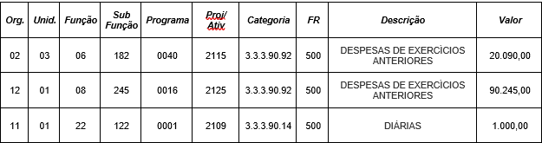Art. 1º Fica o Poder Executivo Municipal autorizado abrir Crédito Adicional Especial no valor de R$ 111.335,00 (cento e onze mil, trezentos e trinta e cinco reais) no Orçamento Municipal, exercício de 2025, classificado sob a seguinte dotação orçamentária:

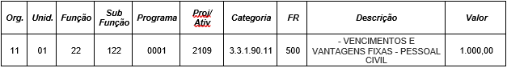Parágrafo único. Para cobertura do Crédito Adicional Especial, autorizado no artigo 1º, servirá de fonte os recursos do superávit do exercício de 2024, no valor de R$ 20.090,00 (vinte mil e noventa reais), e R$ 90.245,00 (noventa mil, duzentos e quarenta e cinco reais), para atender a despesa do órgão 11, servirá a redução abaixo:

Art. 2º Esta Lei entra em vigor na data de sua publicação.

Gabinete do Presidente Câmara Municipal de Bom Retiro do Sul, 12 de março de 2025.

Presidente Diretor

Câmara Municipal de Câmara Municipal de

Vereadores de Bom Retiro do Sul Vereadores de Bom Retiro do Sul